**Пупушко Ян Миколаев старший (Pupuszko Jan)**

7 января 1790 г – крещение сына Яна старшего (НИАБ 136-13-894, лист 8об, №2/1790-р (ориг)), (РГИА 823-2-18, лист 239,№2/1790-р (коп)).

**НИАБ 136-13-894:** Лист 8об. **Метрическая запись №2/1790-р (ориг).**

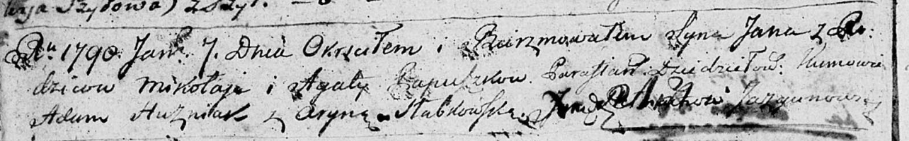

Дедиловичская Покровская церковь. 7 января 1790 года. Метрическая запись о крещении.

Pupuszko Jan – сын.

Pupuszko Mikołaj – отец.

Pupuszkowa Agata – мать.

Huzniak Adam - кум.

Słabkowska Aryna - кума.

Jazgunowicz Antoni – ксёндз.

**РГИА 839-2-18:** Лист 239. **Метрическая запись №2/1790-р (коп).**

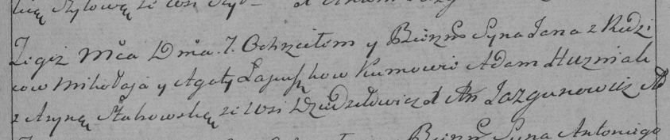

Дедиловичская Покровская церковь. 7 января 1790 года. Метрическая запись о крещении.

[Pu]puszko Jan – сын родителей с деревни Дедиловичи.

[Pu]puszko Mikołay – отец.

[Pu]puszkowa Agata – мать.

Huzniak Adam– кум.

S[ł]abowska Aryna- кума.

Jazgunowicz Antoni– ксёндз.